TÜRKİYE ATLETİZM FEDERASYONU

4.KADEME BAŞ ANTRENÖR

KURS DUYURUSU

- Kurs Yeri: ANKARA
- Kurs Eğitim Tarihleri: 4-23 OCAK 2019
- Başvuru Tarihi: 19 ARALIK 2018
- Son Başvuru Tarihi: 27 ARALIK 2018
- Katılımcı Listesini İlanı: 28 ARALIK 2018 ( Türkiye Atletizm Federasyonu Resmi İnternet Sayfasında Yayınlanacaktır. Listede İsmi Bulunmayan Kursiyerler Kursa Katılamayacaklardır. )
- Başvuru Şekli: Kayıt işlemleri e-Devlet üzerinden “Gençlik ve Spor Bakanlığı/Spor Bilgi Sistemi” ne kullanıcı adı ve şifre ile girilerek aşağıda belirtilen evraklar Bilgisayar Ortamına Yüklenerek başvuru yapılacaktır. Örneğin; Sağlık Raporunuzu, Gençlik ve Spor İl Müdürlüğünden 6 aydan fazla ceza almadığınıza dair yazıyı alarak, bilgisayar ortamına aktardıktan sonra başvurunuzu gerçekleştirmeye başlayınız. (Spor Bilgi Sistemi Üzerinden Kayıt Yaptırmayan veya Eksik Evrak Yükleyen Kursiyerlerin Başvuruları Dikkate Alınmayacaktır.)

E-DEVLET ÜZERİNDEN SİSTEME YÜKLENECEK (ÖNCEDEN HAZIRLANMASI GEREKEN) BELGELER
- Diploma
- 2 Adet Fotoğraf
- Sağlık Raporu (Antrenörlük Yapmasında Sakınca Yoktur İbaresi Olmalı)
- Adli Sicil Kaydı
- Gençlik ve Spor İl Müdürlüğünden Cezaları Olmadığına Dair Yazı (Aslı)
- Dekont
- Nüfus Cüzdanı Fotokopisi
- Teorik Derslerden Muaf Olduğuna Dair Belge
- En Az Üç (3) Yıl Çalıştığına Dair Belge
- 3. Kademe Antrenör Belgesinin Aslı
- 4 Adet Seminer Belgesi

- Ödeme Şekli: Ödemeler kayıt esnasında verilen Referans Numarasına yatırılacak olup, IBAN numarasına yatırılan ödemeler KABUL EDİLMEYECEKTİR.
Ödemelerinizi, E-Devlet Siteminden Antrenör Kurs Kaydı Sırasında Verilen Referans Numarası İle Garanti Bankası İnternet Bankacılığı Üzerinden veya Garanti Bankası Gişelerinden Yapabilirsiniz.
Garanti Bankası İnternet Bankacılığı Örneği
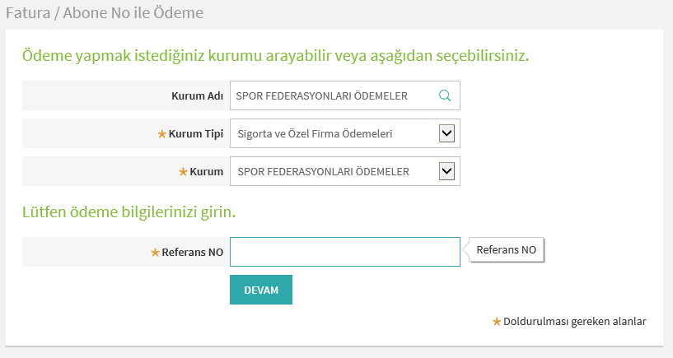
E-DEVLET ÜZERİNDEN BAŞVURUNUZU GERÇEKLEŞTİRMEK VE REFERANS NUMARANIZ İLE ÖDEME YAPMAK İÇİN BAŞVURU REHBERİMİZİ İNCELEYİNİZ
- 4. Kademe Baş Antrenör Kursuna Katılacaklarda Aranacak Şartlar
1. En az lise ve dengi okul mezunu olmak, (milli sporcularda tahsil şartı aranmaz.
2. Görevini devamlı yapmasına engel teşkil edebilecek vücut veya akıl hastalığı ile malül bulunmamak
3. Taksirli suçlar hariç olmak üzere ağır hapis veya 6 aydan fazla hapis veyahut affa uğramış olsalar bile devletin şahsiyetine karşı işlenen suçlarla; zimmet, ihtilas, irtikap, rüşvet, hırsızlık, dolandırıcılık, sahtecilik, inancı kötüye kullanma, hileli iflas gibi yüz kızartıcı veya şeref ve hasiyeti kırıcı suçtan veya istimal ve istihlak kaçakçılığı hariç kaçakçılık, resmi ihale ve alım satımlara fesat karıştırmak, devlet sırlarını açığa vurmak suçlarından dolayı tecil edilmiş olsa dahi ceza almamış olmak.
4.En az 18 yaşını doldurmuş olmak.
5. 7/1/1993 tarihli ve 21458 sayılı Resmi Gazete’ de yayımlanan Gençlik ve Spor Genel Müdürlüğü Amatör Spor Dalları Ceza Yönetmeliğine göre son üç yıl içinde bir defada 6 aydan fazla ve/veya toplam 1 yıldan fazla ceza almamış olmak.
- TAF İnternet Sitesinde İlan Edilen, Kursa Katılmaya Hak Kazanan (Kesin Kayıt) Adaylardan İstenen Belgeler
1. Sağlık Raporu (Hükümet Tabipliğinden veya Sağlık Ocaklarından) (Aslı getirilecektir)
2. Savcılık İyi Hal Kağıdı (Aslı getirilecektir)
3. Diploma Sureti veya mezuniyet belgesi (Noter Tasdikli veya Okul Müdürlüğünden Tasdikli)
4. Gençlik ve Spor İl Müdürlüğünden Cezaları Olmadığına Dair Yazı (Aslı getirilecektir)
5. Nüfus Cüzdanı Fotokopisi.
6. 2 Adet Fotoğraf
7. Milli Sporcu olanlar (varsa) Millilik Belgesi getireceklerdir
8. Atletizm Antrenör Talimatının 21., 22. Ve 25. Maddesinde ( Derslerden Muafiyet ) yer alan şartları taşıyan kursiyerler, durumlarını resmi olarak belgelendirmek zorundadır.
9. 4.Kademe Baş Antrenör Kursu Ücret (1.500,00 TL.) Dekontu (Referans Numarası İle Yatırılacaktır.)
10. 3. Kademe Antrenör Belgesinin aslı.
11. 4 Adet seminer belgesi.
12. En az 3 yıl çalıştığını belgelemek.

- KURSUN BAŞLADIĞI GÜN EVRAKLAR EKSİKSİZ OLARAK KURS YÖNETİCİSİNE TESLİM EDİLCEKTİR. EVRAKLARI EKSİK OLAN ADAYLAR KURSA KABUL EDİLMEYECEKTİR.

